Câu 1: [1D4-1.8-3] (GKII - K11 - THPT - Lý Thái Tổ - Bắc Ninh - Năm 2021 - 2022) Cho hình vuông có cạnh bằng Người ta dựng hình vuông có cạnh bằng đường chéo của hình vuông ; dựng hình vuông có cạnh bằng đường chéo của hình vuông và cứ tiếp tục như vậy. Giả sử cách dựng trên có thể tiến ra vô hạn. Nếu tổng diện tích của tất cả các hình vuông bằng thì bằng:
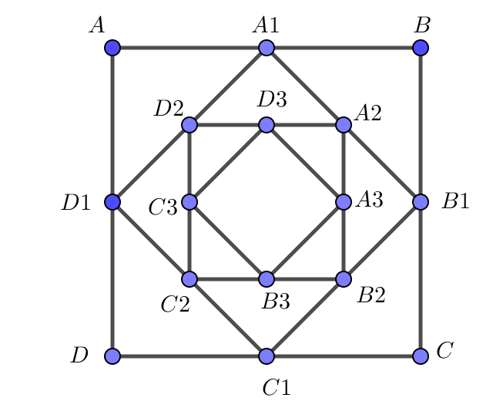
A. B. C. D.
Lời giải
Chọn A
Ta có ; ;
Mà
Tài liệu được chia sẻ bởi Website VnTeach.Com
https://www.vnteach.com

